МІНІСТЕРСТВО ОСВІТИ І НАУКИ УКРАЇНИ
Чорноморський національний університет
імені Петра Могили
Факультет комп’ютерних наук
Кафедра інженерії програмного забезпечення

ЗВІТ
з лабораторної роботи № 9
«Основи JavaScript. Обробники подій»
Варіант № 28
Дисципліна «Frontend розробка»
Спеціальність «Інженерія програмного забезпечення»
121–ЛР.09–208.22320804

Cтудент Б. І. Шмалько
(підпис)
__09.11.2023 __
(дата)

Викладач Є. О. Давиденко
(підпис)
_____________
(дата)

Миколаїв – 2023
Лабораторна робота №9
Тема роботи:
JavaScript. Маніпулювання стилями CSS.
Мета роботи:
Закріпити навички маніпулювання стилями CSS через JavaScript.
Завдання:
Варіант № 8. (28)
Під час завантаження сторінки користувач вводить ім’я (prompt). Випадковим чином (random) для кожного гравця «випадають» карти певного номіналу (табл. 1). Після 3 ітерацій виграє той, в кого більша сумарна кількість очок.
Лістинг коду:
HTML:
<!DOCTYPE html>
<html lang="en">
<head>
<meta charset="UTF-8">
<meta name="viewport" content="width=device-width, initial-scale=1.0">
<link rel="stylesheet" href="css/style.css">
<title>Lab9</title>
</head>
<body>
<div class="wrapper">
<header>
<p>Lab9</p>
<p>◯◯◯</p>
</header>
<main>
<div class="popUp" id="popUpEnd">
<div class="popUp-back">
<p id="popUpEndText"></p>
<button type="button" id="popUpEndButton">Enter</button>
</div>
</div>
<div class="popUp" id="popUpLogin">
<div class="popUp-back">
<p id="popUpLoginText">Enter Name:</p>
<input type="text" id="popUpLoginInput">
<button type="button" id="popUpLoginButton">Enter</button>
</div>
</div>
<div class="main-wrap">
<div class="player-1">
<div class="score-1">
<p class="total-score-1">Total score</p>
<p class="total-result total-score-1">100</p>
</div>
<p>Computer</p>
<div class="info">
<div class="info-flip">
<img src="img/6_1.png" alt="card" class="card">
<img src="img/back.png" alt="card" class="card-2">
</div>
</div>
</div>
<div class="mid-line">
<p>VS</p>
</div>
<div class="player-2">
<div class="score-2">
<p class="total-score-2">Total score</p>
<p class="total-result total-score-2">100</p>
</div>
<p id="playerName">Name{}</p>
<div class="info">
<div class="info-flip">
<img src="img/6_2.png" alt="card" class="card">
<img src="img/back.png" alt="card" class="card-2">
</div>
</div>
</div>
</div>
</main>
<footer>
<p>Lab9 by Shmalko</p>
</footer>
</div>

<script src="js/script.js"></script>
</body>
</html>
CSS:
* {
box-sizing: border-box;
margin: 0;
padding: 0;
font-family: Arial, "Helvetica Neue", Helvetica, sans-serif;
}

body {
background-color: rgb(16, 23, 56);
color: white;
}

.mid-line p {
position: absolute;
top: 50%;
left: 50%;
padding: 0;
margin: 0;
text-align: center;
transform: translate(-50%, -50%);

font-size: 2rem;
}

.mid-line::after {
content: "";
position: absolute;
background-color: white;
top: 0;
left: 50%;
height: 45%;
width: 5px;
transform: translateX(-50%);
}

.mid-line::before {
content: "";
position: absolute;
background-color: white;
bottom: 0;
left: 50%;
height: 45%;
width: 5px;
transform: translateX(-50%);
}

.wrapper {
height: 100vh;
width: 100%;
}

header, footer {
background-color: rgba(34, 49, 121, 1);
font-size: 1rem;
width: 100%;
position: fixed;
z-index: 1;

transition: all 0.5s ease 0s;
}

header {
padding: 10px 10% 30px 10%;
border-radius: 0 0 10px 10px;
text-align: left;

display: grid;
grid-template-columns: 1fr 30%;
gap: 100px;
top: -50px;
font-size: 1.5rem;
}

header p:last-child {
width: 100%;
text-align: end;
}

header:hover {
transform: translateY(50px);
}

footer {
display: flex;
justify-content: center;
padding: 30px 10px 10px 10px;
border-radius: 10px 10px 0 0;

bottom: -50px;
}

footer:hover {
transform: translateY(-50px);
}

.main-wrap {
height: 100vh;
padding: 40px 0;
display: flex;
flex-direction: row;
gap: 10px;
}

.player-1, .player-2 {
width: 100%;
padding: 25px;
text-align: center;
font-size: 2rem;
display: grid;
grid-template-rows: 20% 20% 1fr;
}

.player-2:hover .info-flip {
box-shadow: 0 0 10px rgb(255, 255, 255);
}

.info {
display: flex;
justify-content: center;
}

.info-flip {
position: relative;
transform-style: preserve-3d;
width: 150px;
height: 220px;
border-radius: 10px;

transition: all 1s ease 0s;
}

.flip {
transform: rotateY(0deg) !important;
}

.info .info-flip {
transform: rotateY(-180deg);
}

.card, .card-2 {
position: absolute;
width: 100%;
height: 100%;
display: flex;
justify-content: center;
align-items: center;
}

.card {
z-index: 2;
transform: rotateY(0deg);
backface-visibility: hidden;
}

.card-2 {
transform: rotateY(-180deg);
backface-visibility: visible;
}

.total-score-1 {
text-align: right;
}

.total-score-2 {
text-align: left;
}

.total-result {
margin-top: 20px;
}

.popUp {
position: absolute;
background-color: rgba(0, 0, 0, 0.5);
width: 100%;
height: 100%;
top: 0;
bottom: 0;

display: flex;
justify-content: center;
align-items: center;

transition: all 1s ease 0s;

z-index: 10;
}

.popUp-back {
width: 50%;
height: 50%;
background-color: rgb(95, 104, 129);
border-radius: 25px;

display: grid;
grid-template-rows: repeat(auto-fit, 1fr);
justify-content: center;
align-items: center;
}

.popUp-back p {
font-size: 3rem;
text-align: center;
align-self: flex-end;
}

.popUp-back input {
height: fit-content;
width: 100%;
align-self: center;
border-radius: 15px;
border: 0;
font-size: 2rem;
padding: 10px 0;

text-align: center;
}

.popUp-back button {
font-size: 2rem;
align-self: start;
justify-self: center;
border-radius: 15px;
padding: 10px 30px;

background-color: rgb(39, 44, 71);
color: #fff;
border: 0;
}

#popUpEnd {
z-index: -100;
opacity: 0;
}

#popUpEnd p {
margin: 25px;
}
JS:
'use strict'

const player = document.querySelector(".player-2");

const player1 = document.querySelector(".player-1 img.card");
const player2 = document.querySelector(".player-2 img.card");

const scores = document.querySelectorAll(".total-result");

const cardsElems = {
"6": 6,
"7": 7,
"8": 8,
"9": 9,
"10": 10,
"valet": 2,
"queen": 3,
"king": 4,
"header": 11,
}
const cardsArray = Object.keys(cardsElems);

let time = 0;
player.onclick = () => startGame();
popUpLoginButton.onclick = () => {
if (popUpLoginInput.value) {
popUpLogin.style.opacity = "0";
playerName.innerHTML = `Player: ${popUpLoginInput.value}`;

setTimeout(() => {
popUpLogin.style.display = "none";
}, 1200);
}
}
popUpEndButton.onclick = () => {
popUpEnd.style.zIndex = "-100";
popUpEnd.style.opacity = "0";
}
reset();

function startGame() {
let a = Math.floor(Math.random() * cardsArray.length);
let b = Math.floor(Math.random() * cardsArray.length);
let flips = document.querySelectorAll(".info-flip");

//console.log(cardsArray[a]);
console.log(cardsElems[cardsArray[a]]);
console.log(cardsElems[cardsArray[b]]);

player1.src = `../img/${cardsArray[a]}_1.png`;
player2.src = `../img/${cardsArray[b]}_2.png`;

player.onclick = null;

flips.forEach(element => {
element.classList.add("flip");
});

setTimeout(() => {
scores[0].textContent = +scores[0].textContent + cardsElems[cardsArray[a]];
scores[1].textContent = +scores[1].textContent + cardsElems[cardsArray[b]];
}, 300);

setTimeout(() => {
flips.forEach(element => {
element.classList.remove("flip");
player.onclick = () => startGame();
});
}, 2500);

time++;

if (time >= 3 ) {
setTimeout(() => {
console.log(`Player: ${+scores[1].innerHTML}`);
console.log(`Comp: ${+scores[0].innerHTML}`);
let winner = +scores[0].innerHTML > +scores[1].innerHTML ? "Computer" : playerName;
popUpEnd.style.zIndex = "20";
popUpEnd.style.opacity = "100";
popUpEndText.innerText = `Winner: ${winner}`;
}, 1500);

setTimeout(() => {
reset();
}, 5500);
}
}

function reset() {
[scores[0].textContent, scores[1].textContent] = [0, 0];
time = 0;
}
Результати роботи програми:
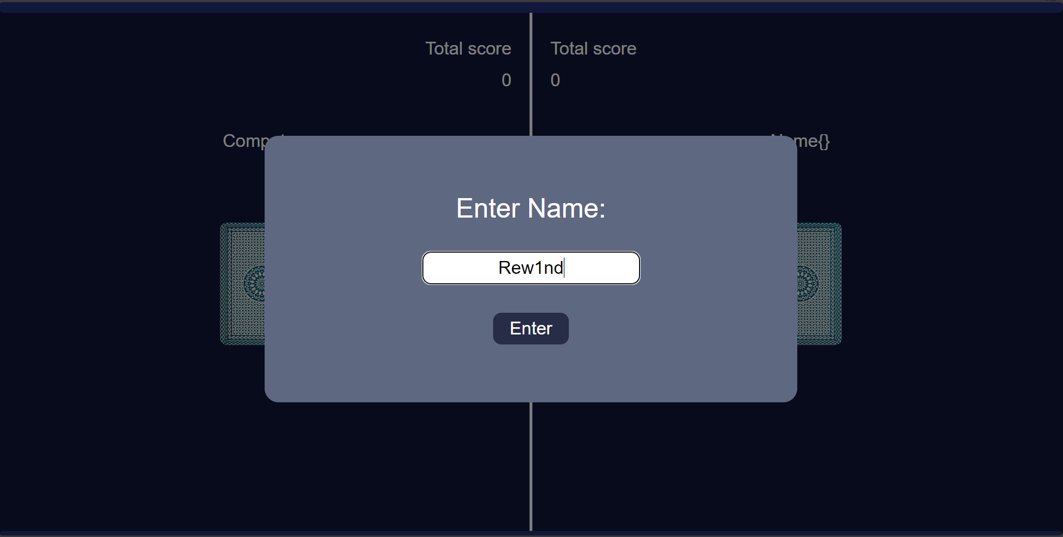
Рисунок 1 – Валідація на сторінці
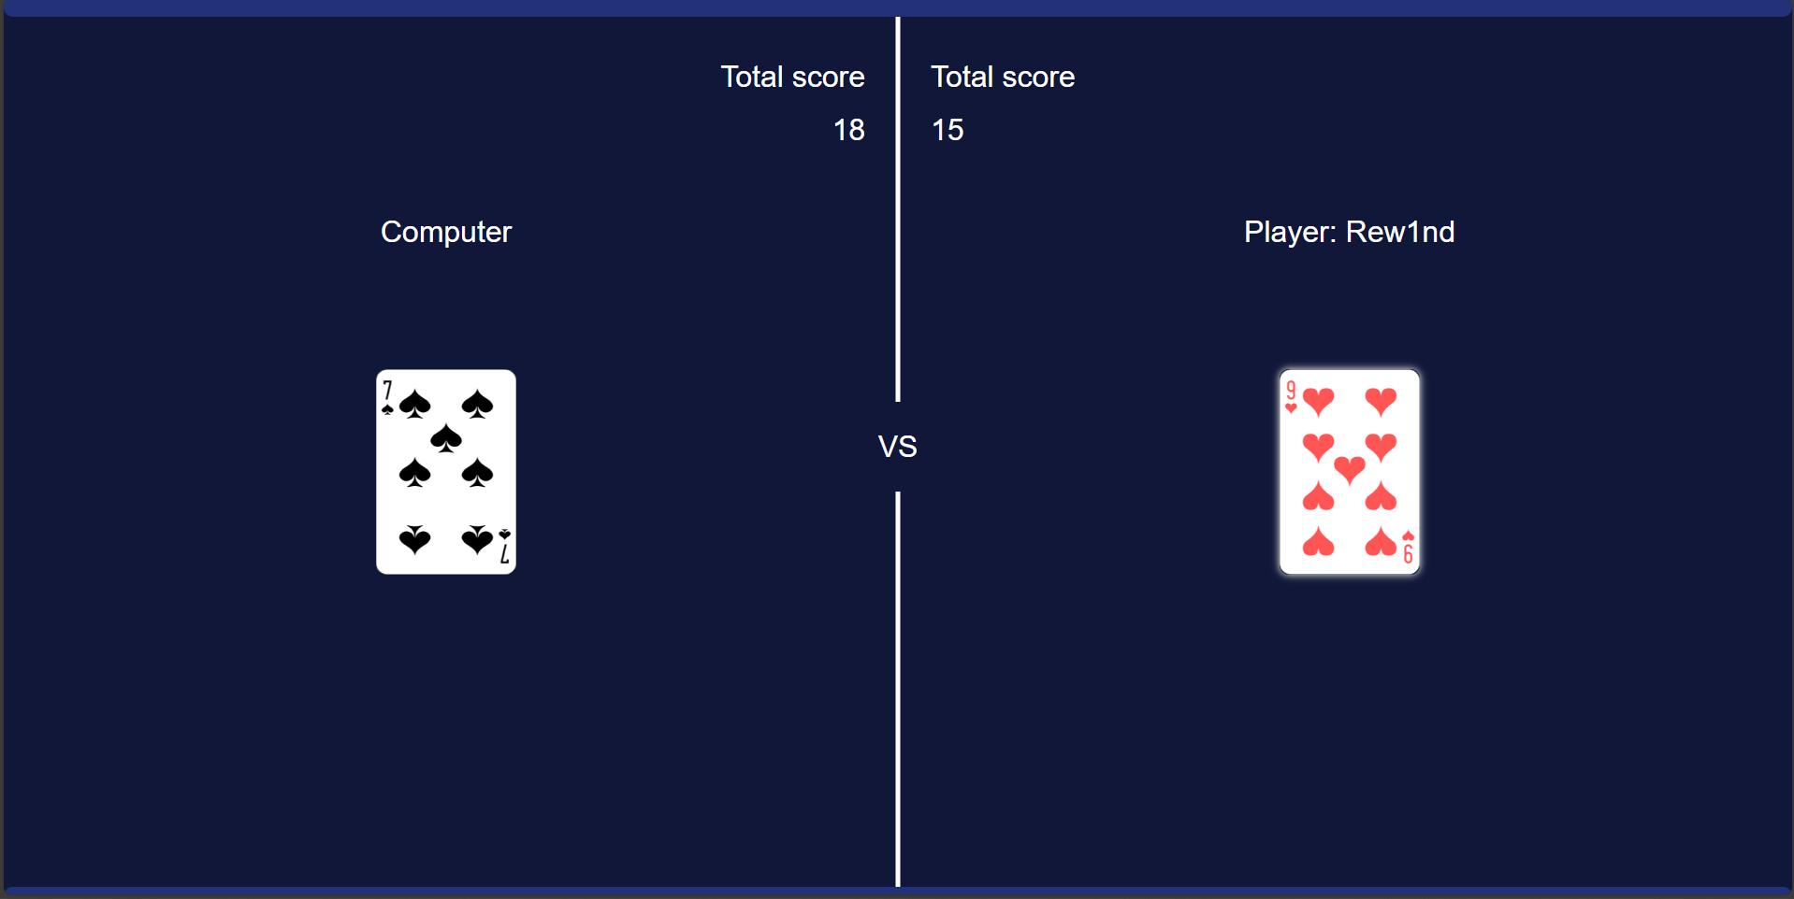
Рисунок 2 – Результати
Висновки:
За час лабораторної роботи були закріплені навички навички маніпулювання стилями CSS через JavaScript. Розібрані та опрацьоване динамічне додавання елементів. Були опрацьовані деталі програмування форм на JavaScript.
Lab9 (rew1ndy.github.io)

